**НЕЗНАКОМАЯ АНТАРКТИДА**

В истории географических открытий немало славных имен. Одни - неисправимые романтики, которых влекут захватывающие приключения и неведомые страны, другие - одержимые ученые, мечтающие о великих открытиях, третьи - искренние патриоты, для которых интересы своей страны были важнее собственной жизни. Встречаются среди них и честолюбцы, желающие снискать себе мировую славу.

Но так или и иначе все они - великие люди, путешественники, ученые, открывшие нам всю прелесть и неповторимость этого мира! Современному человеку кажется, что все неведомые земли уже открыты, но неразгаданной до сих пор осталась главная, пожалуй, загадка - сам человек. Именно путешествия могут помочь нам разгадать ее.

Сегодня мы будем говорить о континенте который исследователи называют ледяным, безмолвным, пустынным, загадочным и белым.

*И лежит этот неведомый  край снега и льда за южным полярным кругом, ослепительно сияя в лучах солнца полярного дня или  окутанный облаками и вихрями пурги во тьме полярной ночи.*Восходом и заходом солнца здесь можно любоваться только один раз в году.

*Он по-своему красив этот край. И кто побывал там однажды, тот всегда будет вспоминать великое  молчание  ледяной пустыни, окрашенной в утренние часы в нежные синие, сиреневые и розовые тона, холодные всполохи полярного сияния, уютные огоньки зимовок, укрытых сугробами снега.* На материке нет  постоянного  население, но здесь сосредоточены 80%  пресной воды нашей планеты.

Какой же это материк?  
**(АНТАРКТИДА)**

Правильно , это Антарктида!

Многие из вас знают, что  Антарктида была открыта позже других континетов. В каком году  был открыт материк Антарктида **(в 1820 году)**

Правильно, Антарктида, была открыта 28 января 1820 года.

**честь открыть шестой континент выпала нашим соотечественника русским мореплавателям. Два имени навсегда вписаны в историю географических открытий –это  Фаддей Фаддеевич Беллинсгаузен и Михаил Петрович Лазарев.** В этом году исполняется 204 года со дня открытия Антарктиды.

**открытие Антарктиды русскими мореплавателями;**

Открытие Антарктиды как материка осуществлено 28 января 1820 русской экспедицией Ф. Ф. Беллинсгаузена, которая на двух судах («Восток», под командованием Беллинсгаузена, и «Мирный» — М. П. Лазарева) прошла вдоль тихоокеанского побережья, открыв острова Петра I, Шишкова, Мордвинова, Землю Александра I и уточнив координаты некоторых ранее обнаруженных островов. Беллинсгаузен шесть раз пересек Южный полярный круг, доказав возможность плавания в антарктических водах

В 1819 г. после длительной и тщательной подготовки из Кронштадта отправилась в дальнее плавание южная полярная экспедиция в составе двух военных шлюпов - «Восток» и «Мирный». Первым командовал Фаддей Фаддеевич **Беллинсгаузен,**вторым - Михаил Петрович Лазарев. Экипаж состоял из опытных и бывалых моряков. Морское министерство назначило начальником экспедиции Беллинсгаузена, имевшего за плечами большой опыт дальних морских плаваний.

Беллинсгаузен родился в Эстонии в 1779 г. Мальчику было 10 лет, когда его отдали учиться в Морской кадетский корпус. В 1803-1806 гг. молодой моряк участвовал в первом русском кругосветном плавании.

Командир шлюпа Лазарев родился во Владимирской губернии. Он также поступил в Морской кадетский корпус. Участвовал в войне со Швецией. После окончания войны его назначили командиром корабля «Суворов», посланного в русскую Америку.

16 июля 1819 г. корабли были «Восток» и «Мирный», снялись с якоря и под салют артиллерийских орудий покинули родной Кронштадт. Перед экспедицией поставили задачу: как можно дальше проникнуть на юг, чтобы окончательно решить вопрос о существовании Южного материка. С первых дней плавания велись научные наблюдения. Достигнув 10° с. ш., корабли вошли в зону затишья, связанную с экваториальным поясом.

В умеренной полосе южной части Атлантического океана стала чувствоваться прохлада. Чем дальше на юг, тем больше стало встречаться птицы, большими стадами проплывали киты. В копне декабря корабли подошли к островам Южная Георгия, который открыл Джеймс Кук. Корабли, медленно лавируя среди плавучих льдов, двигались вперед.

Затем экспедиция встретила первый плавучий ледяной остров - айсберг.

Кораблям постоянно грозила опасность наскочить на мель. Несмотря на грозившие опасности, корабли пересекли Южный полярный круг и 28 января 1820 г. в туманной дымке пасмурного дня путешественники увидели кромку материкового льда.

В феврале 1820 г. шлюпы вышли в Индийский океан. Пытаясь пробиться к югу с этой стороны, они еще два раза подходили к берегам Антарктиды, но тяжелые ледовые условия вынуждали суда снова отходить к северу и двигаться на восток вдоль кромки льдов.

Долго плавая по Тихому океану, 29 января 1821 г. в 11 часов дня Беллинсгаузен, наконец, записал в судовом журнале, что команда увидела берег, названный в честь Александра 1. Так совершилось величайшее открытие XIX в.

5 августа 1821 г. корабли вернулись в Кронштадт и бросили якорь в том же месте, откуда отправились в плавание два года назад. Они пробыли в экспедиции 751 день и прошли расстояние в два раза больше длины экватора. Кроме Антарктиды экспедиция открыла 29 островов и один коралловый риф.

Самые холодные области на Земле — это полюса. На полюсах земли холодно потому, что солнечные лучи падают туда не отвесно, а косо. А солнечный луч греет тем сильнее, чем отвеснее он падает на Землю. На полюсах солнечные лучи как бы скользят по Земле, и поэтому не греют.   
А где холоднее — на северном полюсе (в Арктике) или на южном (Антарктике)? Первое, что приходит на ум — на севере холоднее. И это неправильно! Самая низкая температура, зарегистрированная на нашей планете, была зарегистрирована на станции Восток близ Южного Геомагнитного Полюса и составила -86,9°С. Средняя температура южного материка составляет -49°С, что является самым холодным климатом на Земле. В Арктике же средняя зимняя температура приближается лишь к -34°С, а летом там еще теплее. А все потому, что Арктика — это лишь замерзший покров океана, а Антарктида — огромный материк.

Зимний сезон в Антарктиде длится с **марта по август,** летний — **с сентября по февраль**. Полярная ночь продолжается здесь **с 23 апреля по 20 августа** и совпадает с абсолютными минимумами температуры. Пик полярного дня приходится на декабрь — январь: солнце тогда вовсе не скрывается за горизонтом, и даже когда часы утверждают, что за окном глухая ночь, антарктические ландшафты ослепительно сияют под яркими солнечными лучами.  
 По территории Антарктида занимает площадь около 14 млн. км2, что почти в два раза больше площади Австралии и в полтора раза больше площади Европы! Поэтому климат в Южном полярном круге более суровый, чем в Арктике. Кроме того, Антарктида вся покрыта льдом, а лед отражает 95% солнечной радиации. И наконец, в холодном климате Антарктиды повинна область высокого атмосферного давления с нисходящими токами воздуха, которые не образуют облаков. По этой же причине в Антарктиде не выпадают осадки.   
Антарктика столь холодна, что снег в некоторых частях континента не тает никогда. На этом континенте находится почти 90% мировых запасов льда, содержащего примерно ¾ пресной воды нашей планеты. 

**Интересные факты.**

• Официальная дата открытия Антарктиды как континента — 28 января 1820 года.   
• Холодный континент не принадлежит ни одной стране   
• Антарктида — самый сухой, самый ветреный и самый холодный континент.   
• Февраль в Антарктиде — самый разгар короткого антарктического лета   
• В Антарктиде более 40 круглогодичных исследовательских станций — из них пять российских: Беллинсгаузен, Восток, Мирный, Новолазаревская, Прогресс — и ещё три бывших советских базы законсервированы, а другие восемь закрыты.   
• В Антарктиде расположено самое чистое море на Земле **— Море Уэддела**.   
• В Антарктиде нет полярных медведей. Полярные медведи живут вовсе не в Антарктиде, а в Арктике. В Антарктиде слишком холодно, потому там нет полярных медведей.   
• В Антарктиде есть реки. Одной из них является река **Оникс**, она течет всего два месяца во время антарктического лета. Ее длина - 40 км, и хотя тут нет рыбы, в этой реке живут микроорганизмы и водоросли.   
• Отсутствие часовых поясов. Это единственный континент без часовых поясов. Научные сообщества в Антарктиде, как правило, придерживаются времени, которое связанно с их родной землей, либо сверяют время в соответствии с линией поставки, которая снабжает их едой и важными вещами. Здесь вы можете пройти все 24 часовых пояса за несколько секунд.

**БЛИЦ-ОПРОС « ЗНАТОКИ АНТАРКТИДЫ»**

Географическое положение.   
1. Какова площадь Антарктиды? (14 млн. км2).   
2. Какой материк расположен ближе всего к Антарктиде? (Южная Америка).   
3. Вспомните название окраинного моря Тихого океана у берегов западной Антарктиды. (море Амундсена).   
4. Самый широкий и глубокий пролив, отделяющий Антарктиду от Южной Америки. (пролив Дрейка).   
5. Где находится земля Грейама, называющаяся так до 1961 г.? (Антарктический полуостров).   
История открытия и исследований.   
1. Кто открыл Антарктиду? (Ф.Ф. Беллинсгаузен и М.П. Лазарев).   
2. Кем был впервые покорен Южный полюс? (Руаль Амундсен).   
3. Как называли шлюпы русских мореплавателей, на которых они плыли, когда открыли Антарктиду? («Восток» и «Мирный»).   
4. В Антарктиде 13 февраля 1956 г. была открыта научная обсерватория «Мирный». В чью честь она получила это название. (В честь шлюпа «Мирный»).   
5. Назовите путешественника, который побывал на обоих географических полюсах. (Руаль Амундсен).   
Рельеф.   
1. Какова средняя высота материка с учетом ледникового покрова? (2040 м.).   
2. Какие горы протягиваются от мыса Уэдделла до моря Росса? (Трансантарктические).   
3. Как называется платформа, которая лежит в основании материка Антарктида? (Антарктическая).   
4. Какова высота самого высокого горного массива материка? (Массив Винсон-5140м.).   
5. В состав, какого древнего материка входит Антарктида. (Гондвана).   
Климат.   
1. Какой климатический пояс преобладает в Антарктиде? (Антарктический).   
2. Какая самая низкая температура на Земле, которая была зафиксирована в Антарктиде? (-89.20С).   
3. Какое атмосферное давление возникает во внутренних областях Антарктиды? (Высокое).   
4. Какие воздушные массы господствуют летом в океанической части Антарктиды? (Умеренные).   
5. Дайте характеристику антарктической воздушной массы по температуре, влажности, прозрачности. (Холодная, сухая, прозрачная).   
Внутренние воды (Ледниковый покров).   
1. Сколько процентов пресной воды Земли содержится в ледяном покрове Антарктиды? (80%-90%).   
2. В каком направлении движется материковый лед в Антарктиде? (От центра к периферии).   
3. Какова средняя толщина ледникового покрова? (2000м).   
4. Почему оазис Ширмахера полярники прозвали курортом?   
(Почва вокруг озера нагревается до +300С).   
5. Назовите самый большой и самый длинный шельфовый ледник нашей планеты. (Ледник Росса).   
Растительный и животный мир.   
1. Назовите растения Антарктиды? (Мхи, лишайники, водоросли, грибы).   
2. Какое животное может быть символом Антарктиды? (Пингвин).   
3. Самые крупные животные нашей планеты, обитающие в водах Антарктики. (Синие киты).   
4. Какой вид пингвинов является самым распространенным в Антарктиде? (Адели).   
5. Какой вид пингвинов имеет массу до 50 кг и высоту более метра? (Императорский).

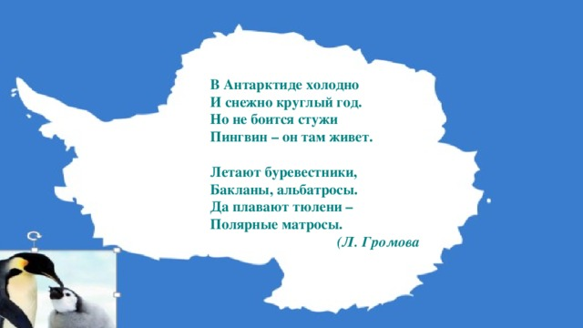

**В Антарктиде холодно** **И снежно круглый год.** **Но не боится стужи** **Пингвин – он там живет.** **Летают буревестники,** **Бакланы, альбатросы.** **Да плавают тюлени –** **Полярные матросы.**

***(Л. Громова***

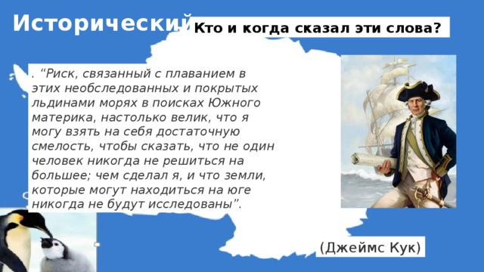

**Исторический**

**Кто и когда сказал эти слова?**

*. “Риск, связанный с плаванием в этих необследованных и покрытых льдинами морях в поисках Южного материка, настолько велик, что я могу взять на себя достаточную смелость, чтобы сказать, что не один человек никогда не решиться на большее; чем сделал я, и что земли, которые могут находиться на юге никогда не будут исследованы”.*

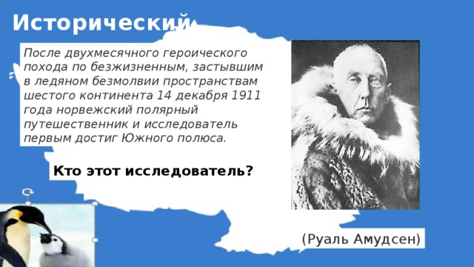

**Исторический**

*После двухмесячного героического похода по безжизненным, застывшим в ледяном безмолвии пространствам шестого континента 14 декабря 1911 года норвежский полярный путешественник и исследователь первым достиг Южного полюса.*

**Кто этот исследователь?**

(Руаль Амудсен)

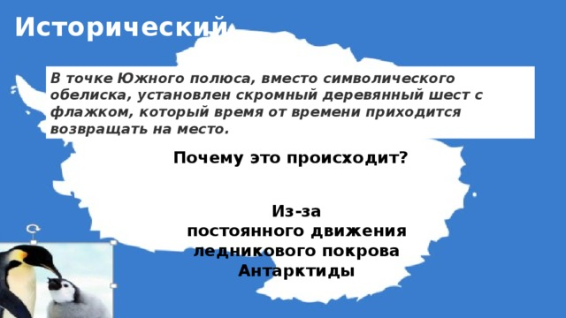

**Исторический**

***В точке Южного полюса, вместо символического обелиска, установлен скромный деревянный шест с флажком, который время от времени приходится возвращать на место.***

**Почему это происходит?**

**Из-за постоянного движения ледникового покрова Антарктиды**

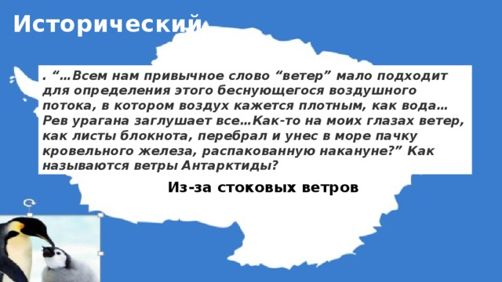

**Исторический**

***. “…Всем нам привычное слово “ветер” мало подходит для определения этого беснующегося воздушного потока, в котором воздух кажется плотным, как вода…Рев урагана заглушает все…Как-то на моих глазах ветер, как листы блокнота, перебрал и унес в море пачку кровельного железа, распакованную накануне?” Как называются ветры Антарктиды?***

**Из-за стоковых ветров**

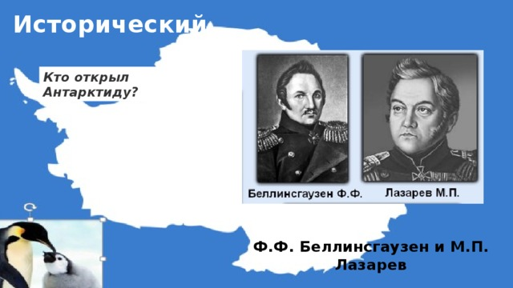

**Исторический**

***Кто открыл Антарктиду?***

**Ф.Ф. Беллинсгаузен и М.П. Лазарев**

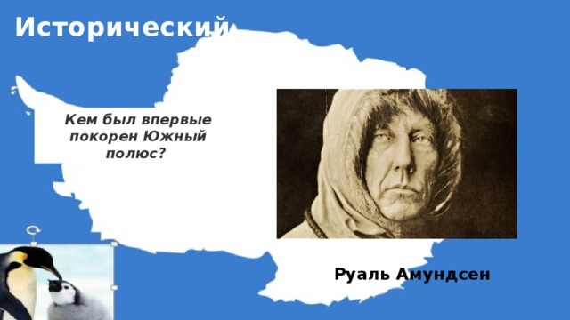

**Исторический**

***Кем был впервые покорен Южный полюс?***

**Руаль Амундсен**

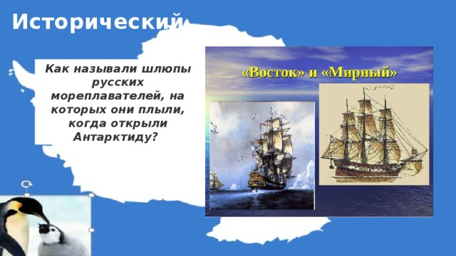

**Исторический**

***Как называли шлюпы русских мореплавателей, на которых они плыли, когда открыли Антарктиду?***

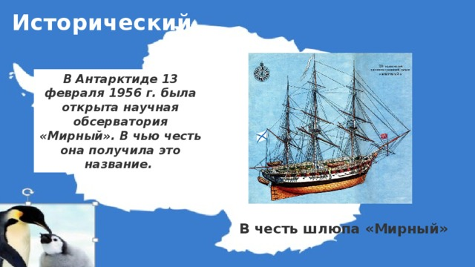

**Исторический**

***В Антарктиде 13 февраля 1956 г. была открыта научная обсерватория «Мирный». В чью честь она получила это название.***

**В честь шлюпа «Мирный»**

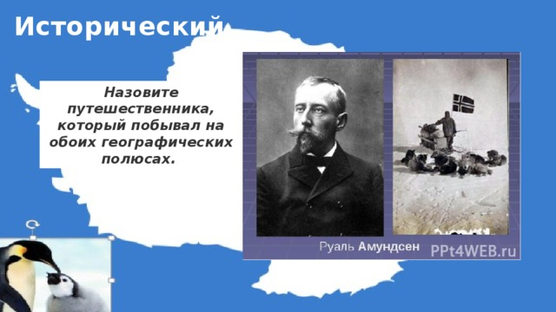

**Исторический**

***Назовите путешественника, который побывал на обоих географических полюсах.***

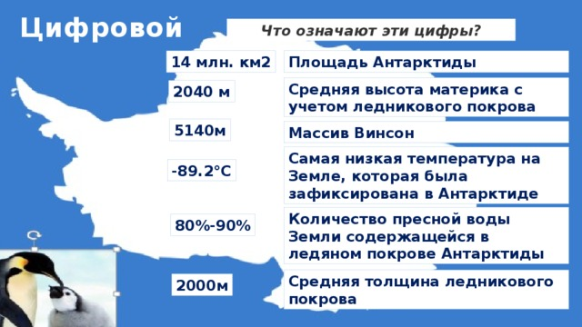

**Цифровой**

***Что означают эти цифры?***

**14 млн. км2**

**Площадь Антарктиды**

**Средняя высота материка с учетом ледникового покрова**

**2040 м**

**5140м**

**Массив Винсон**

**Самая низкая температура на Земле, которая была зафиксирована в Антарктиде**

**-89.2°С**

**Количество пресной воды Земли содержащейся в ледяном покрове Антарктиды**

**80%-90%**

**Средняя толщина ледникового покрова**

**2000м**

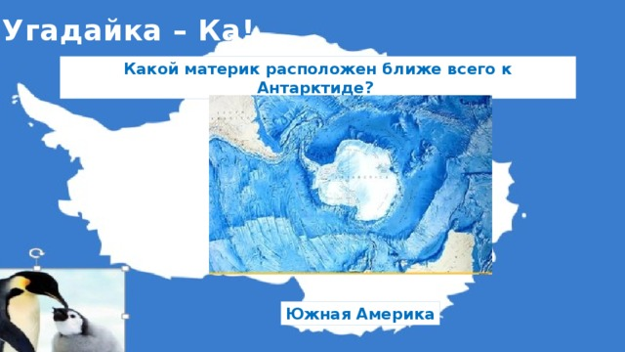

**Угадайка – Ка!**

**Какой материк расположен ближе всего к Антарктиде?**

**Южная Америка**

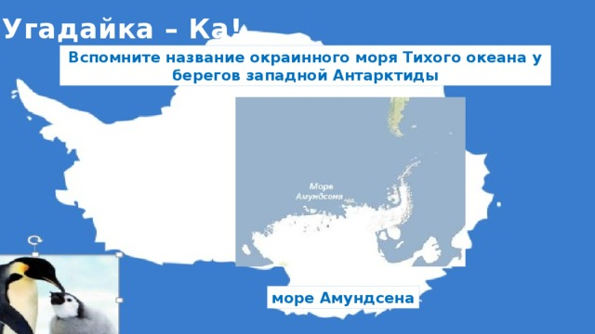

**Угадайка – Ка!**

**Вспомните название окраинного моря Тихого океана у берегов западной Антарктиды**

**море Амундсена**

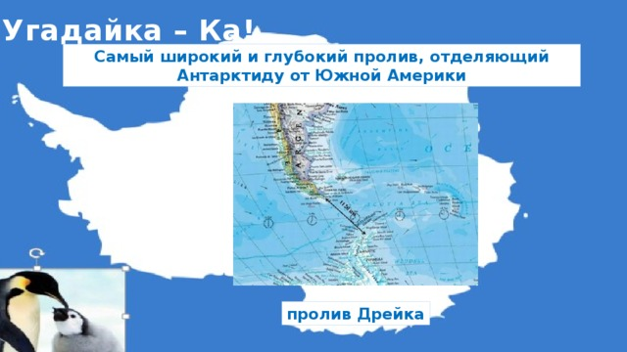

**Угадайка – Ка!**

**Самый широкий и глубокий пролив, отделяющий Антарктиду от Южной Америки**

**пролив Дрейка**

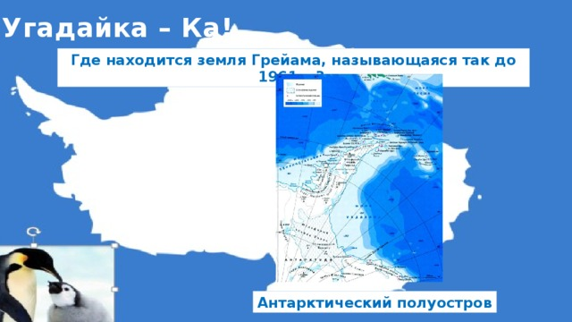

**Угадайка – Ка!**

**Где находится земля Грейама, называющаяся так до 1961 г.?**

**Антарктический полуостров**

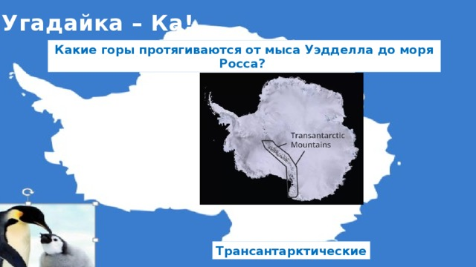

**Угадайка – Ка!**

**Какие горы протягиваются от мыса Уэдделла до моря Росса?**

**Трансантарктические**

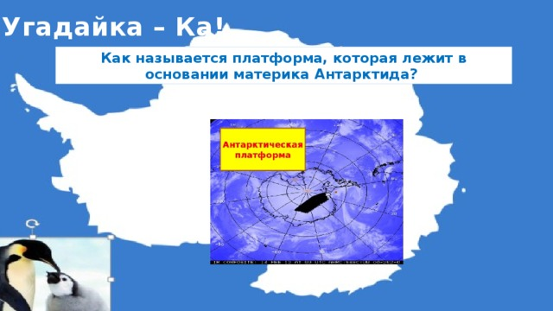

**Угадайка – Ка!**

**Как называется платформа, которая лежит в основании материка Антарктида?**

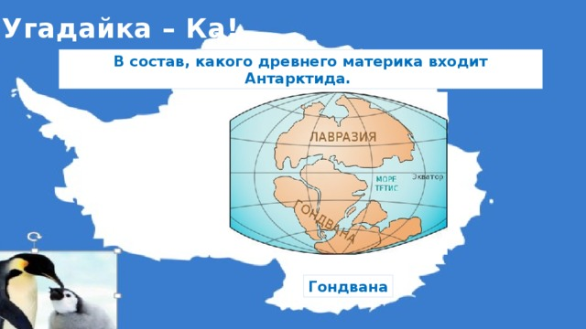

**Угадайка – Ка!**

**В состав, какого древнего материка входит Антарктида.**

**Гондвана**

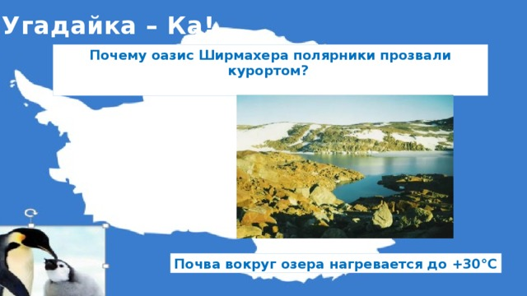

**Угадайка – Ка!**

**Почему оазис Ширмахера полярники прозвали курортом?**

**Почва вокруг озера нагревается до +30°С**

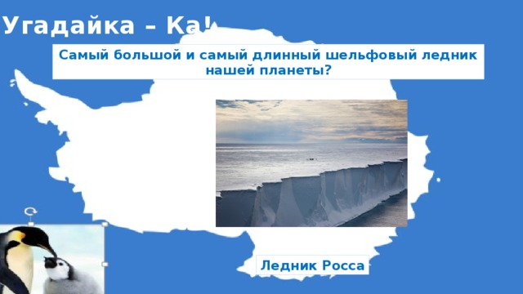

**Угадайка – Ка!**

**Самый большой и самый длинный шельфовый ледник нашей планеты?**

**Ледник Росса**

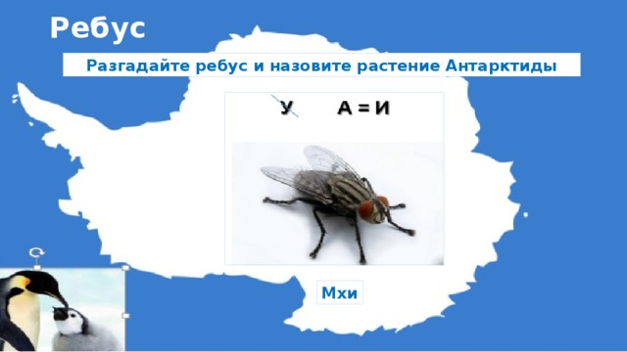

**Ребус**

**Разгадайте ребус и назовите растение Антарктиды**

**Мхи**

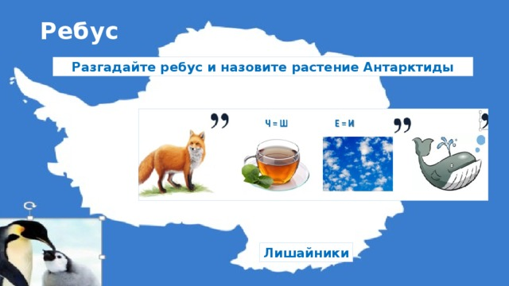

**Ребус**

**Разгадайте ребус и назовите растение Антарктиды**

**Лишайники**

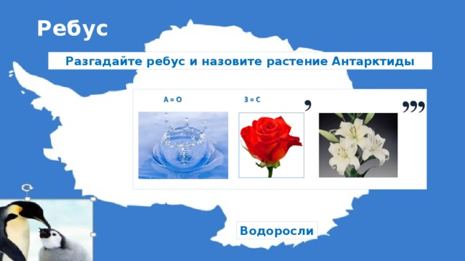

**Ребус**

**Разгадайте ребус и назовите растение Антарктиды**

**Водоросли**

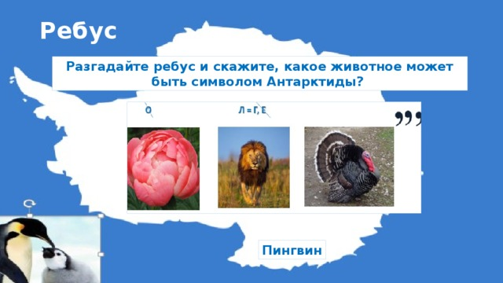

**Ребус**

**Разгадайте ребус и скажите, какое животное может быть символом Антарктиды?**

**Пингвин**

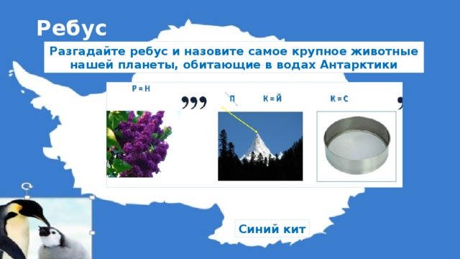

**Ребус**

**Разгадайте ребус и назовите самое крупное животные нашей планеты, обитающие в водах Антарктики**

**Синий кит**

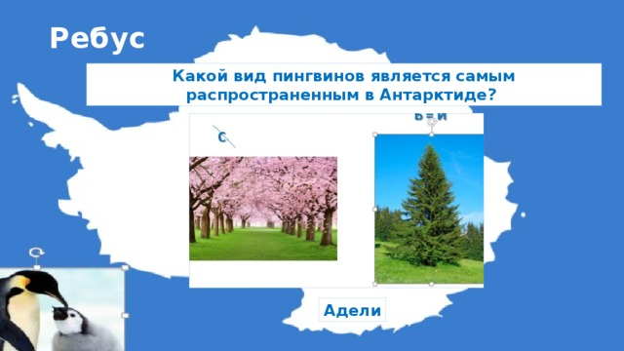

**Ребус**

**Какой вид пингвинов является самым распространенным в Антарктиде?**

**Адели**

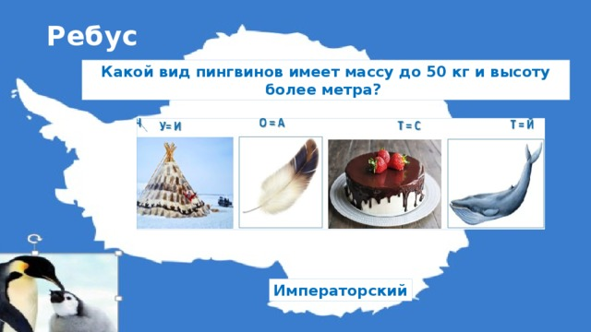

**Ребус**

**Какой вид пингвинов имеет массу до 50 кг и высоту более метра?**

**Императорский**

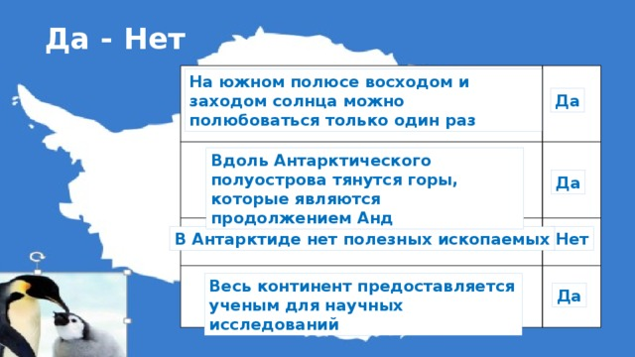

**Да - Нет**

**На южном полюсе восходом и заходом солнца можно полюбоваться только один раз**

**Да**

**Вдоль Антарктического полуострова тянутся горы, которые являются продолжением Анд**

**Да**

**Нет**

**В Антарктиде нет полезных ископаемых**

**Весь континент предоставляется ученым для научных исследований**

**Да**

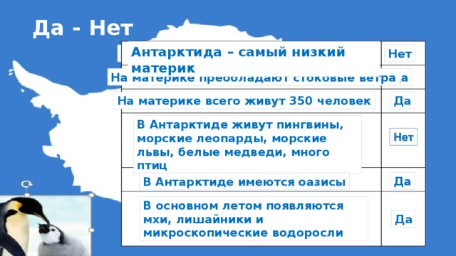

**Да - Нет**

**Антарктида – самый низкий материк**

**Нет**

**Антарктида –самый низкий материк**

**Да**

**На материке преобладают стоковые ветра**

**На материке всего живут 350 человек**

**Да**

**В Антарктиде живут пингвины, морские леопарды, морские львы, белые медведи, много птиц**

**Да**

**В Антарктиде имеются оазисы**

**В основном летом появляются мхи, лишайники и микроскопические водоросли**

**Да**

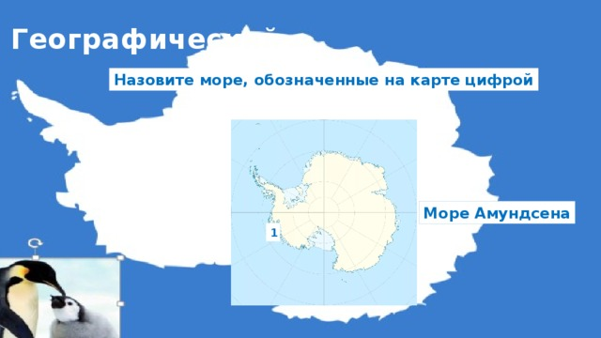

**Географический**

**Назовите море, обозначенные на карте цифрой**

**Море Амундсена**

**1**

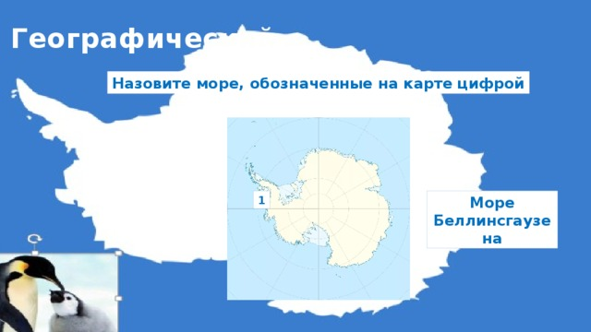

**Географический**

**Назовите море, обозначенные на карте цифрой**

**Море Беллинсгаузена**

**1**

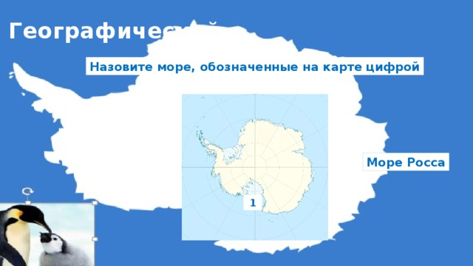

**Географический**

**Назовите море, обозначенные на карте цифрой**

**Море Росса**

**1**

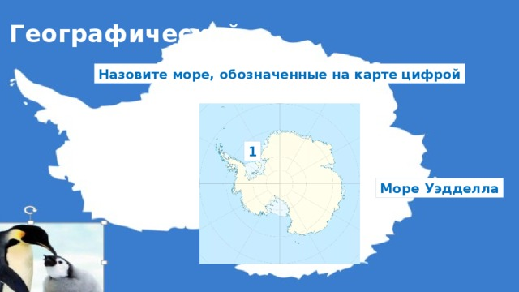

**Географический**

**Назовите море, обозначенные на карте цифрой**

**1**

**Море Уэдделла**